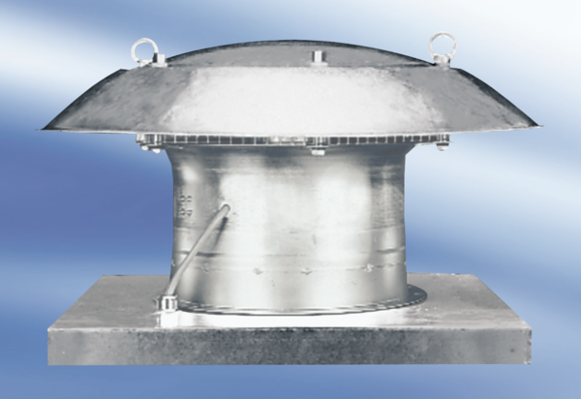Axiális tetőventilátor EZD 50/8 ACsomagolási egység: 1 darabVálaszték:
Termékszám: 0087.0410Gyártó: MAICO

